

CONFIGURAZIONE DEL MODELLO DI OFFERTA

Manuali per le Stazioni Appaltanti

Sommario
2 Introduzione 3
3 Configurazione del modello di offerta 3
3.1 Attributi da usare nelle fasi di gara 5
3.1.1 Tool bar dei comandi 5
3.1.2 Eliminazione di un attributo 6
3.1.3 Definizione degli attributi 6
3.2 Calcolo valore economico 10
3.3 Colonne calcolate 10
3.3.1 Formula – Calcolatrice 11
3.4 Vincoli sugli attributi del modello 12
3.4.1 Definizione vincoli 12
3.5 Conferma configurazione modello 13
4 Indice delle figure 14

Versione | Data di Emissione | Note

Introduzione
Il presente documento illustra i passi che l’utente di una Pubblica Amministrazione dovrà seguire qualora volesse apportare delle modifiche ad un modello di offerta.
La scelta del modello di offerta condiziona quanto verrà richiesto:
- Al RUP che configura la gara (es. Descrizioni, quantità, unità di misura, oneri non soggetti a ribasso ecc.);
- All’OE che partecipa alla gara (es. richieste documentali tecniche ed economiche, form da compilare ecc.).
- All’utente che definirà l’eventuale contratto ed all’aggiudicatario chiamato a firmare il contratto.
La definizione del modello è accessibile per le gare monolotto dalla sezione Prodotti e per le gare multilotto dalla sezione Lotti.
Da Prodotti (o Lotti) si dovrà per prima cosa definire l’Ambito scegliendo tra Lavori, Servizi, Forniture, Farmaci, Dispositivi medici.
Selezionato l'Ambito ed indicato il Modello Offerta tra quelli proposti (come descritto nel manuale Indizione di una Procedura di Gara o di Appalto specifico), verrà mostrata una tabella composta dalle voci e dagli attributi utili a specificare i beni, i servizi ed i lavori oggetto della Procedura di Gara.
È possibile utilizzare uno dei modelli standard preconfigurati, andando direttamente a compilare la tabella relativa ai prodotti. Tuttavia, è possibile anche personalizzare il modello selezionato, cliccando sull’apposito comando 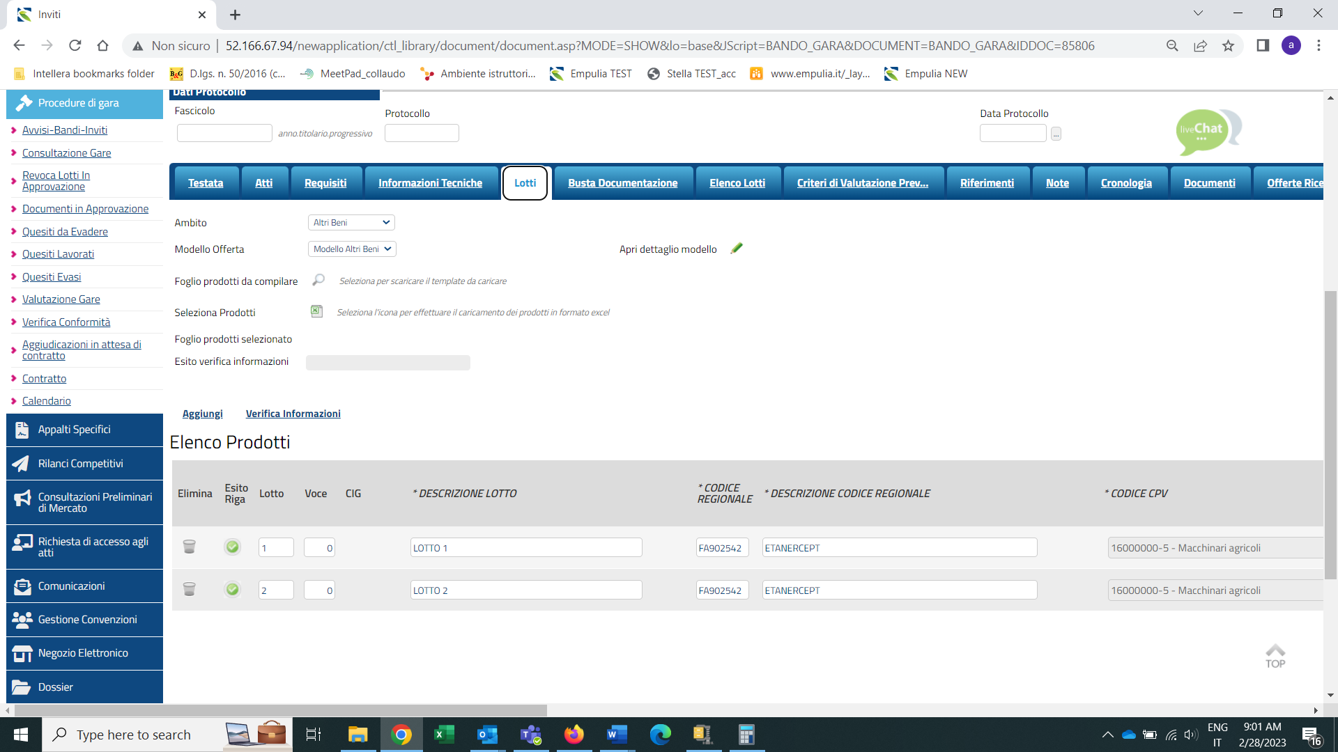 per modificare gli attributi da utilizzare, il loro ordinamento, le formule di calcolo e gli eventuali vincoli.
La compilazione/modifica del modello di gara è consentita, oltre che per il compilatore del documento ed il Responsabile Unico del Procedimento (R.U.P.), anche per gli utenti con ruolo di Referente tecnico indicati nella sezione Riferimenti del bando/invito/appalto specifico.

Configurazione del modello di offerta
Nella sezione Prodotti o Lotti, a seconda se la gara preveda o meno lotti, cliccare sul comando Apri dettaglio modello per accedere al dettaglio del modello e procedere con la modifica dello stesso.
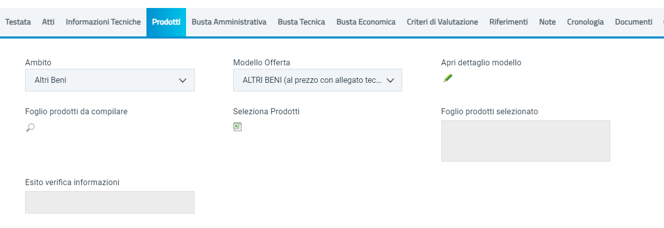
Figura 1 - Modello
Le modifiche riguarderanno solo il modello specifico usato in gara, e non il modello base in sé.
Verrà mostrata una schermata nella quale è presente una toolbar con una serie di comandi per la gestione del documento:
- Salva: permette di salvare la personalizzazione del modello per poterlo riprendere in un secondo momento (cliccando sempre sul comando Apri dettagli modello, viene riproposta sempre l’ultima versione salvata);
- Conferma: applica le modifiche apportate al modello;
- Prendi in Carico: per prendere in carico il documento, con il conseguente blocco di gestione per un altro utente registrato ed abilitato alla gestione dello stesso sulla gara;
- Rilascia: per sganciare il documento dalla propria utenza e renderne disponibile la gestione ad un altro utente registrato ed abilitato alla gestione dello stesso sulla gara;
- Assegna a: per assegnare il documento ad un altro utente registrato ed abilitato alla gestione dello stesso sulla gara;
- Stampa: permette di stampare la pagina visualizzata;
- Precedente: permette di accedere ad una versione precedente del documento, se esistente;
- Esporta in XML: permette di esportare le informazioni contenute sulla pagina in formato XML;
- Chiudi.

Nell’area sottostante verranno visualizzate una serie di informazioni identificative e non editabili quali l’Operatore, il Registro di Sistema ed alcune informazioni relative all’Ente (Azienda).
A seguire, viene invece riportato l’Ambito di riferimento, precedentemente selezionato nella sezione Prodotti/Lotti e le quattro tabelle che consentono la configurazione del modello, ciascuna con i relativi comandi.

In particolare, vengono mostrate le seguenti tabelle, descritte dettagliatamente nei paragrafi successivi:
- Attributi da usare nelle fasi della gara: nella tabella si definiscono gli attributi con le relative caratteristiche ed il momento in cui verranno richiesti;
- Calcolo del valore economico: nella tabella viene definito il calcolo sulla base del quale la piattaforma definirà il valore offerto da ciascun offerente;
- Colonne calcolate: nella tabella verranno definite le formule di calcolo per tutti gli attributi per i quali si è definito di usare un valore calcolato;
- Vincoli sugli attributi del modello: la tabella permette di configurare eventuali vincoli sugli attributi.

Attributi da usare nelle fasi di gara
Tutte le voci della colonna Descrizione Attributo presenti nella tabella Attributi da usare nelle fasi della gara corrispondono alla denominazione delle singole colonne che compongono la corrispettiva tabella Elenco Prodotti nella sezione Prodotti/Lotti.
Sopra alla tabella Attributi da usare nelle fasi della gara, è disponibile una toolbar con alcuni comandi per la gestione della stessa.

Tool bar dei comandi
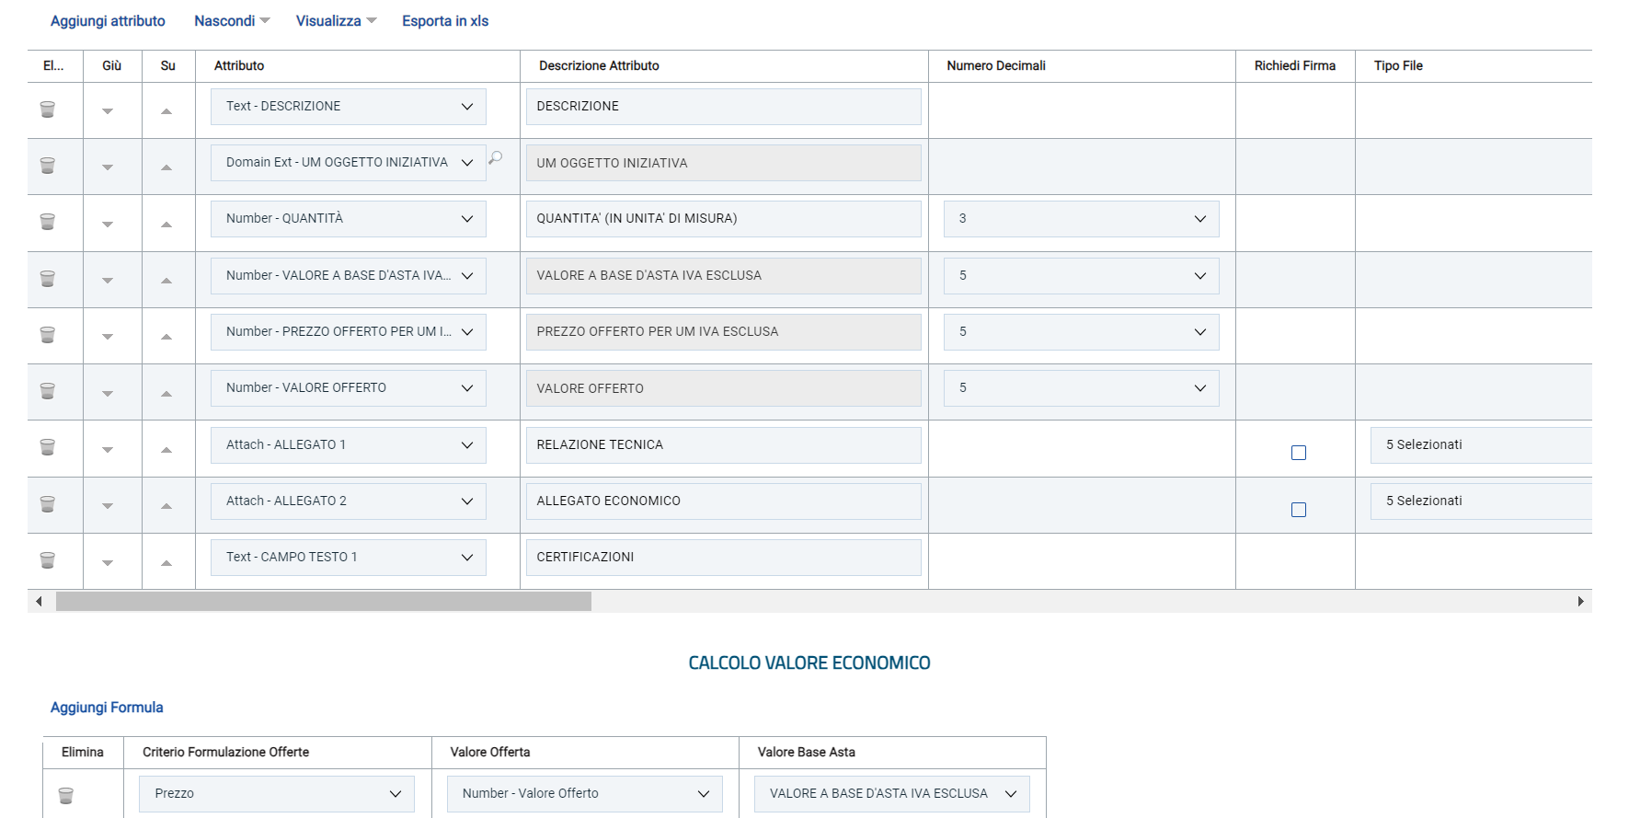
Figura 2 - Dettaglio modello
Il comando Aggiungi attributo consente l’aggiunta di un nuovo attributo, definito liberamente dall’utente compilatore. L’attributo aggiunto viene aggiunto in fondo alla tabella, può essere spostato e devono essere compilate tutte le relative opzioni;
I comandi Nascondi e Visualizza permettono di nascondere/visualizzare determinate colonne per semplificare la lettura della tabella.
Per visualizzare nuovamente una o tutte le colonne nascoste, cliccare sul comando Visualizza e selezionare la voce desiderata. La colonna selezionata verrà resa nuovamente visibile nella tabella degli attributi.
Il comando Esporta in xls consente di esportare il modello in un file xlsx per una migliore consultazione dello stesso. Per procedere con il download del file, cliccare quindi sul comando predisposto in alto alla tabella.
I comandi Giù e su consentono di spostare l’ordine delle colonne nella tabella Elenco Prodotti.
Il comando Vedi viene mostrato in caso di attributo Gerarchico o Dominio e consente di visualizzare le informazioni che è possibile selezionare tra quelle proposte attraverso, per l’appunto, una struttura gerarchica. Per visualizzare tali informazioni, cliccare sulla lente.

Eliminazione di un attributo
Se si vuole eliminare un’informazione presente nella tabella Elenco Prodotti, è necessario aprire il dettaglio del modello attraverso il comando e, nella tabella Attributi da usare nelle fasi della gara Individuata quindi la riga relativa all’attributo da eliminare, cliccare sulla corrispettiva icona del bidone.
Ad esempio, se il modello selezionato per la gara prevede l’attributo “Misure”, che nella procedura specifica non si intende richiedere ai partecipanti, si dovrà rimuoverlo dal dettaglio del modello.
Ci sono alcuni attributi che non potranno comunque essere rimossi.

Definizione degli attributi
Nella colonna Attributo, viene indicata la tipologia dell’informazione che verrà richiesta al RUP o all’OE nelle diverse fasi:
- Text: informazioni di tipo testuale;
- Number: informazioni di tipo numerico (es. quantità o prezzo); si precisa che per i campi di tipo numerico intero non viene richiesto di specificare il numero di decimali.
- Attach: informazioni di tipo allegato;
- Domain: scelta multipla tra più voci proposte;
- Gerarchico: informazioni da selezionare tra quelle proposte attraverso una struttura gerarchica.
Alcuni attributi sono non editabili come, ad esempio, Text – DESCRIZIONE e Number – QUANTITA, altri invece possono essere personalizzati e quindi appariranno editabili come ad esempio RELAZIONE TECNICA.
In particolare, per alcuni modelli sono stati previsti degli attributi di tipo Text e Number generici che le stazioni appaltanti possono personalizzare inserendo una descrizione per l’informazione richiesta.
Per aggiungere una nuova riga che consente di specializzare un nuovo attributo, cliccare sul comando Aggiungi attributo posizionato sopra alla tabella.
In fondo alla tabella Attributi da usare nelle fasi della gara, verrà predisposta una nuova riga per la definizione dell’attributo per il quale dovranno essere compilate le informazioni richieste prestando attenzione a non selezionare attributi già previsti nel modello specifico.
Non è consentito l'inserimento di attributi duplicati (es. due “Attach – ALLEGATO 1” nello stesso modello).
Nella colonna Descrizione Attributo si potrà indicare il nome dell’attributo che gli utenti visualizzeranno. Anche questo valore, per alcuni attributi chiave, potrebbe non essere editabile.
Nel caso di un attributo di tipo Numerico verrà abilitato il campo nella colonna Numero Decimali, in cui indicare quanti decimali saranno richiesti (valore tra 0 e 10).
Nel caso di un attributo di tipo Allegato verranno abilitati i campi delle colonne Richiedi firma (per definire se il file dovrà essere firmato digitalmente o meno) e Tipo File (per definire le estensioni di file ammesse).

Per definire per quali righe della tabella prodotti debba essere richiesto l'attributo con le relative caratteristiche, nella colonna Lotto / Voce effettuare la selezione scegliendo tra:
- Lotto: l'attributo viene richiesto nelle sole righe che fanno riferimento al lotto (Voce di livello 0);
- Voce: l'attributo viene richiesto nelle sole righe che fanno riferimento alla voce (Voci di livello 1,2,3 ecc.);
- Lotto / Voce: l'attributo viene richiesto nelle righe che fanno riferimento sia alla voce che al lotto.
Alcuni esempi: se in un lotto multivoce si vuole ricevere dai partecipanti un documento di specifiche tecniche per ciascuna riga di prodotto, si dovrà configurare “Voce”; se si vuole un’unica relazione tecnica per tutti i prodotti o servizi del listino, indicare “Lotto”.
Nelle colonne a seguire, indicare se – per ciascuna colonna- quello che si sta aggiungendo è un Attributo di:
- Lettura: l'informazione risulterà di sola lettura;
- Scrittura: l'informazione è editabile ma non obbligatoria;
- Obbligatorio: l'informazione è da compilare obbligatoriamente;
- Calcolato: l'informazione è un valore che viene calcolato automaticamente in base a quanto definito dalla Formula impostata e pertanto non è editabile.

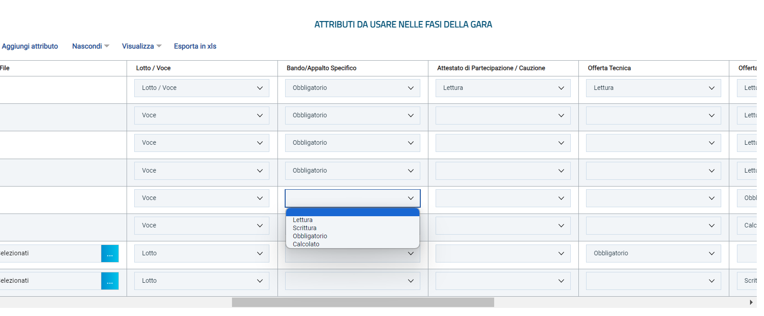
Figura 3 - Attributi obbligatori e non
In particolare, la colonna Bando/Appalto Specifico indica il momento della configurazione della gara da parte del RUP. Quindi se un attributo è ad es. Obbligatorio in Bando/Appalto specifico, significa che l’utente che sta configurando la gara dovrà necessariamente inserirlo, altrimenti il sistema non consentirà la pubblicazione dell’evento.
La colonna Attestato di Partecipazione/Cauzione si riferisce il momento in cui l’OE partecipante genera l’eventuale attestato di partecipazione agli specifici lotti per gare multi-lotto (vedi manuale Indizione gara). È previsto l’inserimento di attributi in sola lettura, pertanto il pdf in cui l’OE dichiara a quali lotti intende partecipare conterrà i campi definiti in Lettura. L’utilizzo della colonna è limitato solo ad alcuni attributi.
La colonna Offerta Tecnica indica il momento della compilazione della busta tecnica da parte degli OE partecipanti. Si definiranno quindi sotto questa colonna gli elementi tecnici obbligatori o facoltativi richiesti ai fornitori, quali ad es. relazione tecnica, specifiche tecniche del prodotto/servizio, possesso di certificazioni ecc.
La colonna Offerta Economica indica il momento della compilazione della busta economica da parte degli OE partecipanti. Si definiranno quindi sotto questa colonna gli elementi economici obbligatori o facoltativi richiesti ai fornitori, quali ad es. sconti o importi offerti, costi della sicurezza aziendali, schede economiche allegate ecc.
Le colonne Conformità Lista e Conformità Dettaglio indicano il momento della eventuale verifica di conformità (gare al PPB in cui è richiesta l’apertura separata di buste tecniche senza attribuzione di punteggio). Le colonne si riferiscono alla sola verifica di conformità ex-post (successiva all’apertura delle buste economiche).
La colonna Contratto e la colonna Perfezionamento Contratto verranno visualizzate se nella sezione Testata del Bando di indizione della procedura di gara il campo Genera Convenzione completa viene impostato su no. Nello specifico, tali colonne indicano rispettivamente le informazioni che verranno mostrate alla Stazione Appaltante e all'Operatore Economico aggiudicatario nel documento del contratto in fase di stipula dello stesso e che - se previsto - sarà possibile eventualmente editare nella tabella dei prodotti riportata.
Nel caso di un attributo Allegato è possibile, selezionare la check box nella colonna Richiedi Firma se per quel determinato allegato che verrà caricato a Sistema si intende richiedere la firma digitale. In tal caso, in fase di caricamento, se per quel determinato allegato viene selezionato un file non firmato digitalmente, il caricamento non verrà finalizzato.
Inoltre, nella colonna Tipo File è possibile definire le estensioni ammesse. Si possono caricare le estensioni pdf, p7m, zip, rar e 7 Zip.
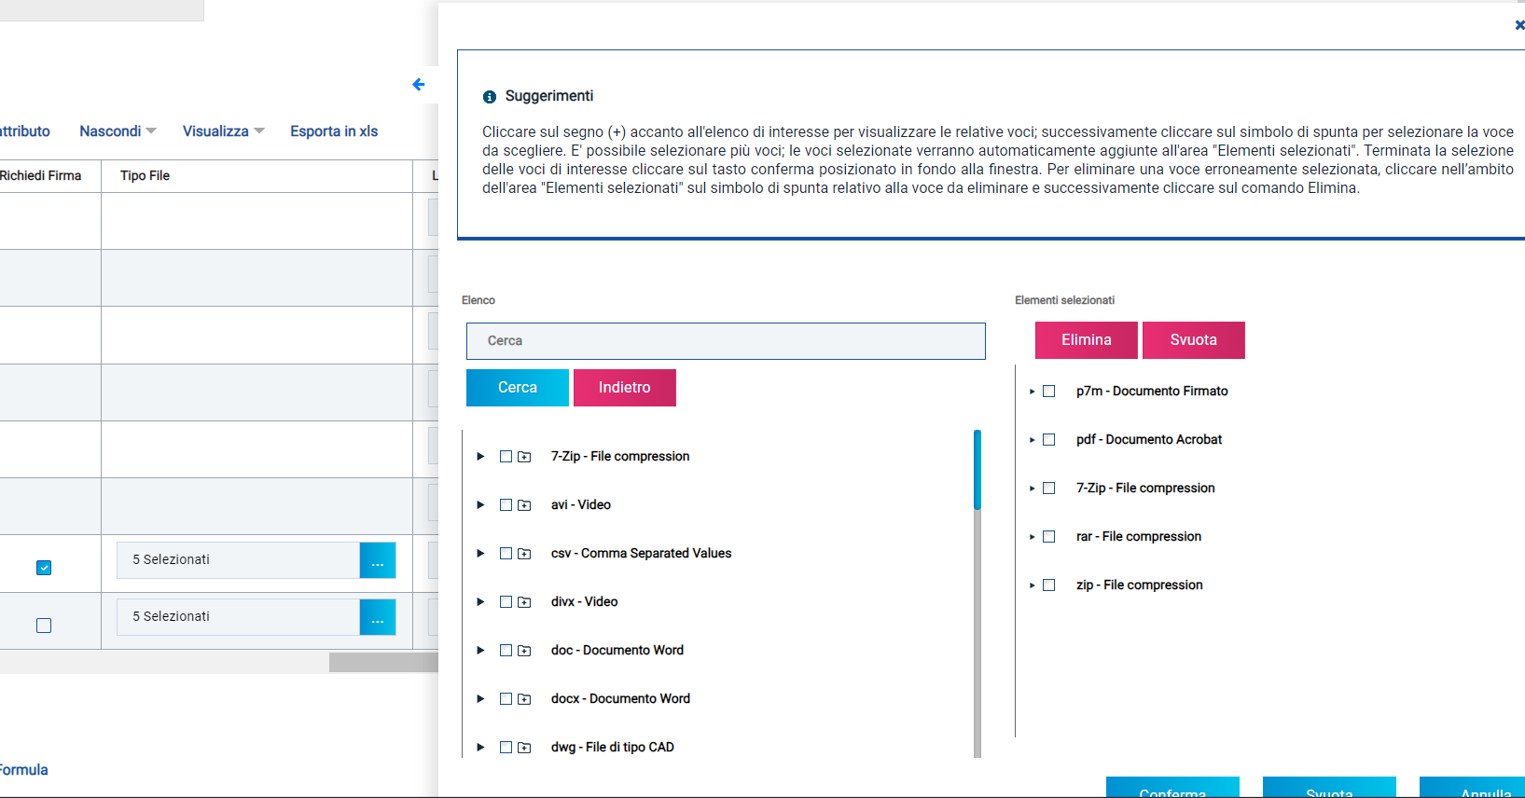
Figura 4 - Caricamento file
Predisposta correttamente la tabella Attributi da usare nelle fasi della gara, confermare il modello mediante l’apposito comando (come descritto nel paragrafo Conferma configurazione modello).
Per i modelli che li prevedono, verranno visualizzati anche gli attributi IMPORTO PER ATTUAZIONE SICUREZZA e IMPORTO OPZIONI. In caso contrario, è sempre possibile definirli nel modello aggiungendoli come nuovi attributi.
In ogni caso, se previsti nel modello, la somma dell’Importo Opzioni e dell’Importo per Attuazione Sicurezza indicati per i prodotti/lotti (a seconda se la gara prevede o meno i lotti), deve corrispondere ai rispettivi Importo Opzioni e importo Oneri sicurezza no ribasso nella sezione Testata. È infatti prevista la verifica della coerenza degli importi indicati a seguito della Verifica Informazioni.
Inoltre, il valore Importo lotto presente sul documento di richiesta del CIG, corrisponde alla somma della Base asta del lotto + Importo opzioni + Importo per attuazione della sicurezza. Questi ultimi due importi alimentano inoltre le rispettive colonne Di Cui Per Opzioni e Di Cui Per Attuazione Della Sicurezza nel documento di richiesta CIG.

Calcolo valore economico
Nella tabella Calcolo valore economico occorre definire l’informazione che rappresenta il valore complessivo dell’offerta economica e l’attributo che identifica la base d’asta.
Si precisa che sia quando la formulazione dell’offerta economica esprime un prezzo sia quando esprime una percentuale, il valore economico finale riportato nel pdf della busta economica dell’offerta viene espresso in unità economica monetaria (euro - €). Quando il partecipante inserisce una percentuale come offerta economica, quest’ultima viene applicata sulla base d’asta. Quando viene selezionato il modello viene automaticamente individuata una formula da applicare.
Se si volesse aggiungere una formula, cliccare sul comando Aggiungi Formula ed indicare il Criterio Formulazione Offerte scegliendo tra Percentuale o Prezzo.
Figura 5 - Calcolo valore economico
Selezionare il Valore Offerta tra gli attributi definiti nella tabella precedente.
Selezionare il Valore Base Asta, ovvero l’attributo – tra quelli definiti nella tabella precedente – che verrà identificato dalla piattaforma come base d’asta per effettuare i calcoli automatici.
Prendendo come esempio la schermata precedente: agli OE verrà richiesto di inserire un importo in euro (Prezzo) in corrispondenza della voce Valore Offerto, che sarà rapportato dalla piattaforma all’importo Valore a base d’asta IVA esclusa.
Predisposta correttamente la tabella Calcolo valore economico, confermare il modello mediante l’apposito comando (come descritto nel paragrafo Conferma configurazione modello).

Colonne calcolate
Nell'area Colonne calcolate è possibile impostare il calcolo automatico del valore di un determinato Attributo, se lo stesso è stato definito come Calcolato nella tabella Attributi da usare nella fase di gara.
Quando viene selezionato il modello, viene automaticamente individuata una formula da applicare, come mostrato dall’immagine che segue.
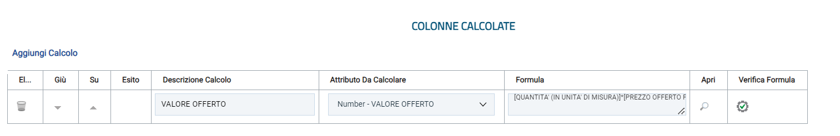
Figura 6 - Colonne calcolate
Nell’immagine precedente si vede come funziona il calcolo (chiamato VALORE OFFERTO), effettuato dalla piattaforma per la voce Number- VALORE OFFERTO: esso è dato dalla quantità di prodotti/servizi richiesti moltiplicato per il PREZZO OFFERTO PER UM (IVA ESCLUSA).
In generale, per aggiungere un nuovo calcolo, cliccare sul comando Aggiungi Calcolo, inserire la Descrizione Calcolo (nome che si vuole dare al calcolo) e selezionare l'Attributo Da Calcolare tra quelli elencati nella tabella Attributi da usare nella fase di gara. Si possono selezionare come attributi da calcolare solo attributi di tipo numerico.
Per inserire la Formula cliccare sulla lente nella colonna Apri della tabella.

Formula – Calcolatrice
Al momento del clic sulla lente, verrà mostrata una schermata in cui i campi Descrizione Calcolo e Attributo Da Calcolare saranno precompilati sulla base delle informazioni inserite nella tabella Colonne calcolate. Tutti gli attributi coinvolti nella Formula devono essere di tipo numerico.
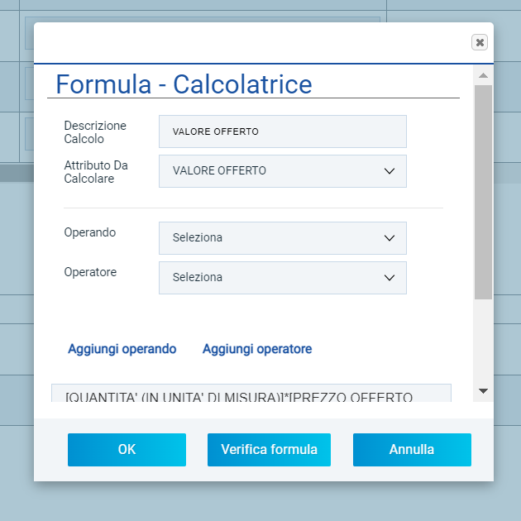
Figura 7 - Formula calcolatrice

Aggiungere Operando (attributo da inserire nella formula) e Operatore (operazione aritmetica da eseguire) selezionandoli dai rispettivi menù a tendina e cliccando su Aggiungi operando / Aggiungi operatore.
In alternativa è possibile anche scrivere gli Operatori direttamente tramite tastiera, avendo cura di utilizzare i simboli corretti. Al termine della selezione procedere con il pulsante Verifica formula.
Se la verifica va a buon fine, cliccare su OK. La Formula definita verrà riportata nell'omonimo campo della tabella Colonne calcolate.

Vincoli sugli attributi del modello
Nell’area Vincoli sugli attributi del modello è possibile definire dei vincoli nel modello di offerta che l’utente della Stazione Appaltante e/o dell’Operatore Economico dovrà osservare rispettivamente in fase di predisposizione del Bando e/o di compilazione dell’Offerta.
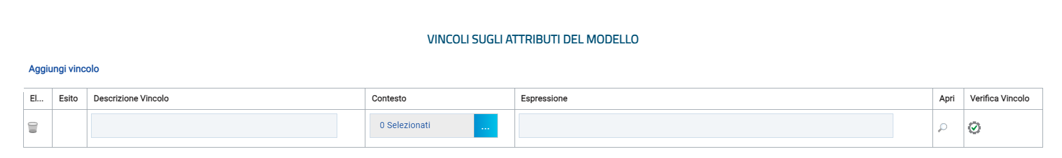
Figura 8 - Vincoli sugli attributi del modello
Per aggiungere un nuovo vincolo, cliccare sul comando Aggiungi vincolo, inserire la Descrizione Vincolo e selezionare il Contesto.
Il contesto indica in quale fase verrà richiesta la verifica sul rispetto del vincolo:
- BANDO/APPALTO SPECIFICO: se il vincolo è definito per l’utente della Stazione Appaltante per la compilazione della tabella Elenco Prodotti in fase di predisposizione del Bando;
- OFFERTA: se il vincolo è definito per l’utente dell’Operatore Economico in fase di compilazione dell’Offerta.
Per inserire poi l’Espressione del vincolo, cliccare sulla lente nella colonna Apri della tabella.

Definizione vincoli

Al momento del clic sulla lente, verrà mostrata una schermata in cui il campo Descrizione Vincolo sarà precompilato sulla base delle informazioni inserite nella tabella Vincoli sugli attributi del modello. Tutti gli attributi coinvolti devono essere di tipo numerico.
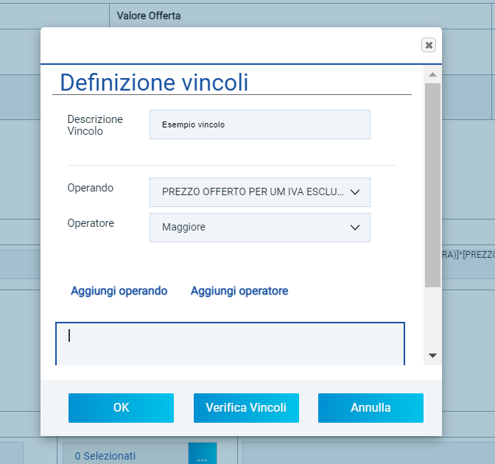
Figura 9 - Definizione vincoli
Aggiungere Operando (attributo da inserire nella formula) e Operatore (operazione aritmetica da eseguire) selezionandoli dai rispettivi menù a tendina e cliccando su Aggiungi operando / Aggiungi operatore.
Al termine della selezione procedere con il pulsante Verifica vincoli. Se la verifica va a buon fine, proseguire con la OK. Il Vincolo definito verrà riportata nell'omonimo campo della tabella.

Conferma configurazione modello

Apportate le opportune modifiche e/o personalizzazioni al modello precaricato relativamente agli Attributi da usare nelle fasi di gara, al Calcolo del valore economico e alle Colonne calcolate, cliccare sul comando Conferma presente nella toolbar in alto nella schermata.
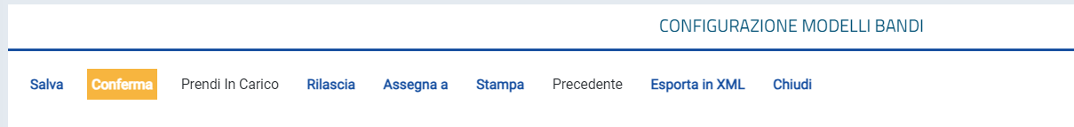
Figura 10 - Conferma

Indice delle figure
Figura 1 - Modello 4
Figura 2 - Dettaglio modello 5
Figura 3 - Attributi obbligatori e non 8
Figura 4 - Caricamento file 9
Figura 5 - Calcolo valore economico 10
Figura 6 - Colonne calcolate 10
Figura 7 - Formula calcolatrice 11
Figura 8 - Vincoli sugli attributi del modello 12
Figura 9 - Definizione vincoli 13
Figura 10 - Conferma 13

